第1章

大数据分析概论

数据分析的作用，好比是“拔云见日”，帮助用户从复杂的数据中找到规律。尤其是在人工智能加速应用的场景下，人们往往需要从海量有序或无序的数据中准确找到问题的原因。比如，有效地管理、存储和组织不同来源的数据，从原始数据中提取有意义的特征；根据用户或客户的具体需求，提供个性化的服务或产品推荐；找出影响价格波动、成本增加或销量下滑的原因，提供精准的改进对策。

本章学习目标：
- 掌握数据、大数据的概念与基本特征。
- 通过岗位数据分析典型案例，提升职业素养。
- 了解大数据技术架构、开发规划方法，建立对大数据分析的初步认知。

课前思考：
- 数据和大数据有什么区别？
- 平时接触的数据类型有哪些？
- 平时使用过哪些大数据分析工具？

课 前 自 学

一、数据及其分类

1. 数据
数据是对我们所在的客观世界事实或观察结果的符号化表达，它提供了一种量化和描述客观世界的方式。数据的形式包括数字、文字、图像、声音、视频等。下面，我们来列举一些生活中常见的例子。
案例一：慕课学习数据。当需要了解某门课程学习进展的时候，我们往往会观察每个模块的完成情况，如“章节学习次数”“课程积分”“作业完成率”“总讨论量”。学习者根据现有数据指标，决定下一步应该加强哪些模块的学习。
案例二：股票价格数据。当观察某一只股票的时候，我们往往会看它的K线图。当价格降低到心理价位时，快速买进；当价格上涨到心理价位时，快速卖出。
案例三：店铺商品数据。商家需要时刻关注平台的交易记录，判断市场变化趋势，从而增加或减少商品库存。
可见，数据对人们的衣、食、住、行等日常生活的影响无处不在。数据本身是没有意义的，只有经过加工和分析，才能挖掘出有价值的信息。数据可以是结构化或非结构化的，也可以是离散的或连续的。然而，小规模的数据与大规模的数据相比，在分析方法、存储形式等方面，仍然有巨大的差异。

2. 数据的分类
对数据进行分类，首先要考虑数据的共同属性或特征，将相同内容、相同性质的数据集合在一起。
(1) 按照来源，可以分为：原始数据(一手数据)和间接数据(二手数据)。
(2) 从性质上看，可以分为：定性数据和定量数据。
(3) 从表现形式上，可以分为：数字数据和模拟数据。
(4) 从数据计量层次，可以分为：定类数据、定序数据、定距数据、定比数据。
(5) 按存储形式，可以分为：结构化数据、非结构化数据和半结构化数据。

3. 数据集
随着大数据技术的发展，与规模化数据相关的岗位数量不断增加。同时，也出现了很多专业的数据集分享平台，如阿里云天池、UCI机器学习库、Kaggle等网站。在人社部发布的“大数据工程技术人员”岗位中，提供了这样的岗位定义：“从事大数据采集、清洗、分析、治理、挖掘等技术研究，并加以利用、管理、维护和服务的工程技术人员。”这里的大数据清洗、分析及挖掘就与数据集的处理和分析直接相关。
数据集(data set)又称为资料集、数据集合或资料集合，是针对某一特定主题或研究领域，由经过组织的数据所组成的集合。数据集通常用于存储大量的数据，并且可以用来进行各种数据分析、机器学习和数据挖掘等任务。与简单的数据相比，数据集通常具有以下特点。
(1) 组织性。一个组织良好且结构化的数据集，对提升数据分析的效率与精确度具有显著影响。数据集通常是为了实现特定目的而创建的，往往会以一定的结构形式存在，如表格、矩阵或图等。这种结构使得数据易于处理和分析，同时有助于发现数据中的关联和模式。同时，对数据实施分类、加密和访问控制等安全措施，有助于提升数据的安全性和隐私性。
(2) 多样性。数据集可以是单一类型，也可以是跨类型的集合。现实世界具有复杂性和动态性，而多样性的数据则能够进一步反映真实的世界。一个涵盖广泛来源、领域、时间跨度和环境条件的数据集，对于提高数据模型在面对未知数据时的表现至关重要，这直接关系到模型的泛化能力。
(3) 结构性。数据集可以是结构化的，如关系数据库中的表格；也可以是非结构化的，如文本库、视频库或音频库。结构性优良的数据集，其组织架构明晰，涵盖了明确的字段划分、数据类别和格式规范，不仅便于解读，同时简化了数据预处理流程，有助于减少数据中的错误和歧义。
(4) 规模性。数据集的规模不等，从少量的几个数据点，到百万级甚至亿万级的数据点，都有可能。大规模的数据集，可以为机器学习、人工智能提供基础数据，有助于验证假设、实现智能推荐。
(5) 可访问性与隐私性。被授权的用户可以畅通地访问数据集。对于包含敏感信息的数据集，则需要遵守相应的数据保护法律，在确保隐私安全的前提下使用。
(6) 高质量。高质量的数据集往往标注了数据来源、收集时间、数据格式等，便于提高模型训练和数据分析的准确性。数据集的高质量表现在，应准确无误、完整、一致且具有代表性。其中，准确的数据能够确保分析结果的可靠性，完整的数据能够减少偏差或不确定性，一致的数据有助于减少错误和歧义，有代表性的数据则能反映目标群体或现象的实际情况。

二、大数据的概念

1. 什么是大数据？
数据是广义上的概念，而大数据是数据的一个子集，指的是拥有特定属性的大规模数据集合。大数据不仅是指体量庞大的数据集，更代表了一种能够将数据转化为价值的技术集合。它超越了传统数据库的范畴，涵盖了结构化数据以及来自社交网络、传感器、日志等的非结构化数据和半结构化数据。
与小规模数据集相比，大数据因其规模庞大、增长迅速且类型多样，难以在有限时间内通过传统软件工具进行有效捕捉、管理与处理。可见，大数据的概念超越了数据量的巨大，它实质上涵盖了一整套旨在实现数据价值化的技术和方法。

2. 大数据有哪些特征？
在通常情况下，大数据具有体量大(volume)、速度快(velocity)、类型多(variety)、价值高(value)等特点，也就是通常所说的“4V”特征。
(1) 数据体量大。大数据的“大”，并不仅仅指容量上的“大”，更包括类型上的“大”。大数据无法用传统的数据处理和存储技术进行处理和管理，其数据量通常以TB甚至PB、EB级别统计。在类型上，不仅包括结构化数据，还包括非结构化数据和半结构化数据。
(2) 数据产生速度快。大数据的生成速度非常快，数据的更新和变化频率很高，它需要在较短的时间内进行处理和分析，要求数据处理系统具备高速的计算和存储能力。例如，社交媒体平台、传感器网络和金融交易系统，都能够以惊人的速度产生和处理大量的数据。
(3) 数据类型多。大数据涵盖了多种不同类型的数据，包括结构化数据(如数据库中的表格数据)、半结构化数据(如日志、XML文件)以及非结构化数据(如文本、图像、音频和视频等)。这些数据具有不同的格式、形式和来源。
(4) 价值密度低。大数据中可能存在大量的冗余、无用或噪声数据，需要通过筛选、清洗和整理，从而获取有价值的信息。因此，在大数据的“4V”核心特征中，value(价值)扮演着至关重要的角色。它呼吁采用创新的处理模式，以提升决策力、洞察力和流程优化能力，从而挖掘其潜在的巨大价值。
除此之外，大数据还有实时性要求高、可扩展性要求高、安全性和隐私性要求高、价值挖掘和预测性要求高等特点。这些综合性的特征使得大数据分析面临更多的挑战和机遇，需要采用专门的技术和工具来应对，在一定程度上，也推动了大数据的采集、存储、处理和分析技术的发展。

三、大数据产生的原因
大数据到底是如何产生的呢？大数据的产生是多个因素的综合作用，导致数据量的指数级增长。总体来看，大数据的产生主要有以下几个方面的原因。

1. 互联网技术的普及
随着TCP/IP协议、SSL/TLS协议、Web服务器、搜索引擎、HTML/CSS/JavaScript等核心技术的应用，互联网应用日益普及，互联网用户的数量急剧增加。尤其是社交媒体、博客、论坛等在线平台的爆炸性增长，导致用户生成内容(UGC)急剧增加，人们在社交媒体和平台上的活动生成了社交关系、用户习惯等数据信息。

2. 终端硬件设备的发展
(1) 移动终端设备。智能手机和其他移动设备的普及，增加了数据的各种来源，包括位置数据、应用使用数据、消费习惯和兴趣偏好等。
(2) 物联网传感器。各种传感器的应用，如智能家居、智能工厂、物联网设备等应用日益频繁。这些设备可以收集来自物理世界的数据，并将其转换为可以被处理和分析的数字信号，从而产生庞大的数据。

3. 云计算技术的成熟
云计算技术极大地推动了大数据相关技术的发展。互联网技术的广泛应用推动了云计算的发展，它提供了灵活可扩展的存储和计算资源，使得人们能够更加高效地处理和存储庞大的数据集。借助于Hadoop、Spark和Flink等分布式计算框架，大规模数据集的处理速度得到了显著提升，从而使得大量数据的获取和保存变得更加便捷。

4. 人工智能和机器学习的进步
人工智能和机器学习技术的不断发展，使得从大量数据中提取知识和模式成为可能。这在现状评估、趋势预测等方面发挥着重要作用。例如，在电商、金融、社交媒体和流媒体服务中，利用AI技术分析用户行为生成个性化推荐，从而创造了大量用户互动数据；应用NLP技术可以处理和理解大量的文本数据，从社交媒体、新闻、客户反馈中提取有用信息，生成新的数据集。

5. 计算机图形学和图像处理技术的发展
计算机图形学和图像处理技术的进步，使得数据可以更有效地转换为图形或图像，并在屏幕上进行交互显示。用户可以通过更自然的方式与数据可视化界面进行交互，如多点触控、手势识别等，这增强了用户体验并提升了数据处理效率。同时，随着处理器性能的持续增强，特别是多核和并行处理技术的进步，平台处理大数据集的能力得到了进一步加强。这些技术的进步共同为大数据的可视化提供了强有力的支持，使得从海量数据中提取有价值信息并将其转化为直观的可视化展示变得更加可行。
此外，社会各个行业数字化的转型、政府和公共数据的建设、科学和研究的促进，以及互联网经济的发展，也对大数据的生成产生了重大影响。目前，大数据正在经历由概念向产业化过渡的过程，大数据产业链包括数据采集、治理、传输、存储、安全、分析、呈现和应用。上述各项技术共同构成了大数据时代的技术基础，促进了数据的生成、收集、存储和分析。
【小思考】大数据与数据集。数据集有多种类型，包括结构化数据、半结构化数据以及非结构化数据。大数据规模巨大、类型多样、更新迅速，它超出了传统软件工具在特定时间内捕捉、管理和处理的能力。一个数据集是否可以被归类为大数据，取决于其固有的特性和规模。例如，社交媒体上记录的用户行为、在线销售平台上的商品交易信息以及医疗领域中的电子健康记录，都具有大数据的典型特征，因此它们通常被视为大数据的一部分。


四、大数据的作用
不管面对小规模的数据，还是大规模的数据，数据分析正在成为一种方法论，它通过一套系统化、结构化的方法和过程，从数据中提取有用信息和洞察力，可以为企业带来极大的便利性。数据分析的作用体现在以下几个方面。

1. 战略决策和预测支持
快速收集、整合以及深度分析大量的数据，不仅能够挖掘数据间的复杂联系和隐藏的规律，而且能显著提高预测的精确度。例如，在宏观经济管理领域，政府部门利用大数据分析技术能够更精确地把握市场消费动向，理解价格波动的根本原因，进而在政策制定和经济调节中扮演至关重要的角色。

2. 推动各行各业高质量发展
大数据技术的应用已经广泛渗透到零售、电子商务、医疗保健、电信、教育、交通运输和能源等关键行业，并持续产生着深远的影响。例如，在电子商务领域，商家利用大数据工具对消费者的购买行为和偏好进行深入分析，从而能够更精确地个性化推荐商品。这不仅能提升用户的购物体验，也能刺激他们的购买欲望。在交通安全管理方面，大数据技术有助于管理部门深入挖掘交通流量数据，为制定有效的交通管理策略和缓解措施提供坚实的科学基础。

3. 关键业务流程的优化
关键业务流程是确保企业能够有效执行其战略目标并维持运营效率的关键环节。利用大数据分析技术，可以快速找到生产和运营过程中的瓶颈及焦点问题，优化业务流程、改进生产效率、降低成本等。从业务流程的角度来看，利用大数据分析技术有助于优化数据获取渠道，实现数据集中使用，达到信息化、智能化、数字化的目的。

4. 用户的个性化推荐与决策
依托于大数据技术的个性化推荐平台，商家能够精准捕捉用户的兴趣点、偏好倾向以及过往行为轨迹，进而制订高度个性化的商品推荐和营销方案。此类系统的应用范围极为广泛，不仅在商业领域发挥着重要作用，也助力个人通过深度分析海量数据集获取关于健康、财务及职业发展的关键信息。这些信息为用户个人在规划和决策未来发展方向时，提供了明智的参考依据。

5. 风险管理和预测
大数据分析可以帮助企业发现和预测风险，并及时采取措施进行应对。通过大数据分析，可以发现异常情况，增加预警系统，提高风险管理的准确性和效率，保护企业的利益和稳定。

五、大数据对科学研究的影响
大数据技术为人们提供了大量的科学数据，这些数据可以用来指导各种研究工作，为人们提供有效的分析依据。大数据对科学研究主要有以下影响。

1. 数据获取和分析
随着数据使用场景的演变，研究问题正趋向于更加全面、多样化和深入的探索。在此背景下，单一数据源已不足以满足复杂的分析需求，因此，整合多个数据源变得至关重要。大数据的兴起为科研工作带来了前所未有的丰富资源。研究人员可以利用大数据技术获取海量数据，再结合尖端的数据分析方法和工具，挖掘出有价值的信息和模式。

2. 改进实验和观测方法
依托大数据技术和相关理论，科学家能够有效消除主观偏见，避免因算法或技术手段的差异而产生技术性偏差。这使得研究人员能够将传统的定性分析转变为更加精确的定量分析，从而提升实验结果的可靠性与准确性，加速科研工作的进展。

3. 模型验证和预测
大数据技术显著提升了科学模型的验证能力与预测能力。通过广泛收集和深入分析海量数据，科学家能够更准确地检验并优化现有的科学理论及模型。此外，借助大数据分析，科学家还能够构建更为精确的预测模型。这一过程不仅能加深科学家对研究问题本质的理解，也能增强研究结果的可靠性，从而为科学研究提供坚实的数据支持。

4. 跨学科合作和发现
共享和整合不同学科领域的数据集，有利于发现不同领域之间的相关性和互补性，促使社会科学研究向跨学科、跨领域拓展。这种跨学科的合作与发现有助于扩大研究的视野和深度，推动科学研究的创新和进步，如图1-1所示。
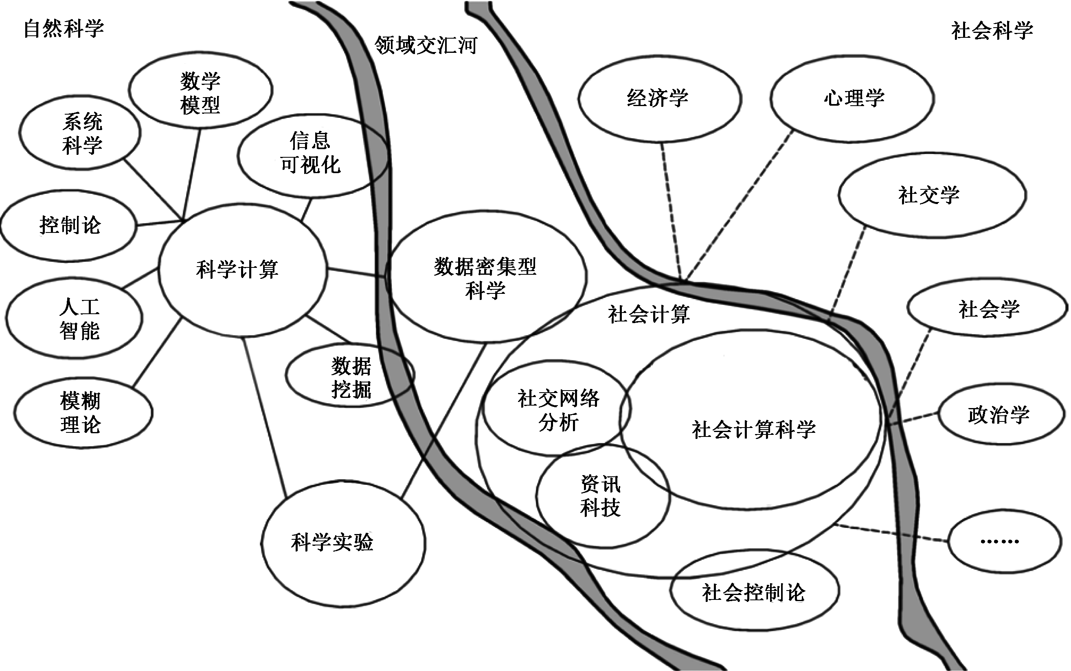

图1-1 大数据背景下的跨学科发展
【小知识】数据分析的范畴。数据分析的概念范畴包括狭义数据分析和广义数据分析。狭义数据分析是指根据分析目的，采用描述统计和图形可视化等分析方法，运用对比分析、分组分析、交叉分析和回归分析等分析方法，对收集的数据进行处理与分析，提取有价值的信息，发挥数据的作用，得到一个针对不同统计量的统计结果的过程。广义数据分析包括了数据挖掘。数据挖掘则是从大量的、不完全的、有噪声的、模糊的、随机的实际应用数据中，通过应用聚类、分类、回归和关联规则等技术，挖掘潜在价值的过程。

课中实训：岗位数据采集与分析
通过采集岗位数据，熟悉数据分析的基本概念和一般流程，掌握需求分析、岗位数据采集、简单数据分析及词云图展示的方法。

任务1：人才供需现状分析

【任务描述】
结合人社部发布的文件《关于对拟发布机器人工程技术人员等职业信息进行公示的公告》(2022)、《关于发布人工智能工程技术人员等职业信息的通知》(2024)，搜集招聘和求职岗位数据，搜集体验数据关键字段，了解数据分析人才供需现状。
(1) 求职者就业需求。从岗位名称、职位要求等方面，搜集至少三个最感兴趣的岗位。
(2) 企业招聘需求。从岗位职责、学历、薪资待遇、区域等方面，了解企业需求现状。

【操作步骤】
步骤1：通过问卷星平台(http://www.wjx.cn)，面向用户调查热门岗位。
步骤 2：打开招聘网站搜索岗位。输入某招聘网站的网址，搜索热门岗位。以“数据分析师”岗位为例，在查找过程中，可以通过公司行业、职位类型、求职类型、工作经验、薪资待遇、学历要求、公司规模、融资阶段等字段，对感兴趣的岗位数据进行筛选。
步骤3：典型职位描述与职位要求。2022年，人力资源和社会保障部发布了《关于对拟发布机器人工程技术人员等职业信息进行公示的公告》，对“商务数据分析师”进行了定义：“从事商务行为相关数据采集、清洗、挖掘、分析，发现问题、研判规律，形成数据分析报告并指导他人应用的人员。”其中，商务数据分析师的主要工作任务为：
(1) 采集、清洗企业商务数据，建立商务数据指标体系；
(2) 分析、挖掘商务数据，产出数据模型；
(3) 撰写、制作、发布可视化数据和商务分析报告；
(4) 提供数据应用咨询服务；
(5) 分析、总结及可视化呈现业务层面数据应用情况；
(6) 监控数据指标，识别、分析业务问题与发展机会，提出解决策略。
通过求职网站搜索某公司的“数据分析师”岗位需求，可以看到其职位描述。
我们正在寻找一位数据分析师，主要负责对公司产品行为和质量情况进行归因分析，以及对产品异常进行挖掘。职位要求：
(1) 至少熟练掌握一门开发语言，以及其他数据分析工具和技术，如SQL、Python、JavaScript等；
(2) 具备较强的数据挖掘和分析能力，能够对数据进行归因分析、异常检测、趋势预测等；
(3) 具备基础的开发经验，了解使用Git、IDE、Linux等工具，了解常用的编程语言和框架，如Python、Java、VUE等；
(4) 能够独立完成数据分析和开发任务，并能够为业务决策提供有效的数据支持；
(5) 具备良好的沟通能力和团队协作能力，能够与不同部门的同事进行有效沟通和协作。
为了进一步了解数据分析人才的需求现状，这里提供一个“慕研数所”的分析结果案例。该数据的采集时间为2022年7月26—27日。该机构在BOSS直聘网站搜索关键词“数据分析”后，采集了北京、上海、广州、深圳、杭州、厦门、苏州、武汉、天津、西安、长沙、郑州、重庆、成都14个城市的招聘信息，共获得2709条有效数据，分析结果如图1-2所示。
对分析的结果生成词云图，如图1-3所示。可以看到，企业对数据分析人才的职业技能需求，尤其对SQL、Python、Excel、Tableau、SPSS等技能要求较高。
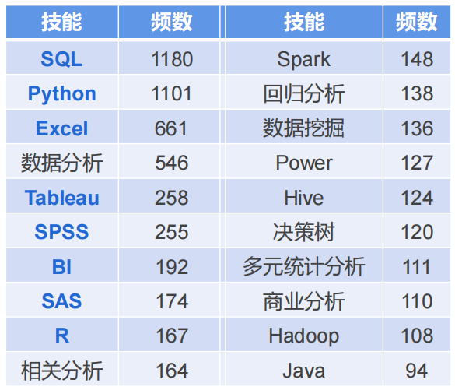  图1-2 数据分析关键能力词频分析 |   图1-3 数据分析关键能力词云图
【小提示】针对上述关键词，通过网络查询，并了解其含义，建立对数据分析的初步认知。

任务2：数据采集与处理

【任务描述】
获取人才供需数据的方法有很多，比如，通过问卷星或者网站人才库，获取求职者信息；通过招聘网站，了解职位需求信息。下面，以八爪鱼软件为例，演示如何在站点采集数据。

【操作步骤】
步骤1：登录某招聘网站。面向“全国”范围，在搜索框中输入“数据分析”关键词，单击“搜索”按钮。进入搜索页面，复制搜索地址到剪贴板。
步骤2：下载并安装八爪鱼软件。安装完成后，将复制的地址粘贴到主界面的采集文本框中，单击“开始采集”按钮，如图1-4所示。
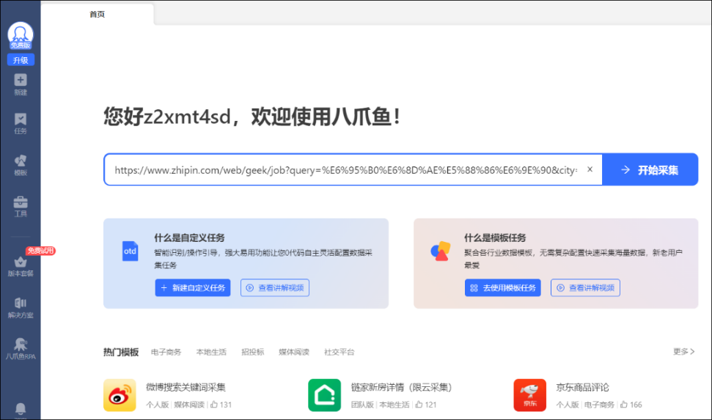

图1-4 八爪鱼采集主界面
步骤3：设置采集指标。首先需要自动识别网页内容。通过鼠标点选网页内容，或单击“自动识别网页内容”链接，配置采集内容，如图1-5所示。根据所关注的职位信息，可以随时切换识别结果。设置完毕，单击“生成采集设置”按钮，如图1-6所示。
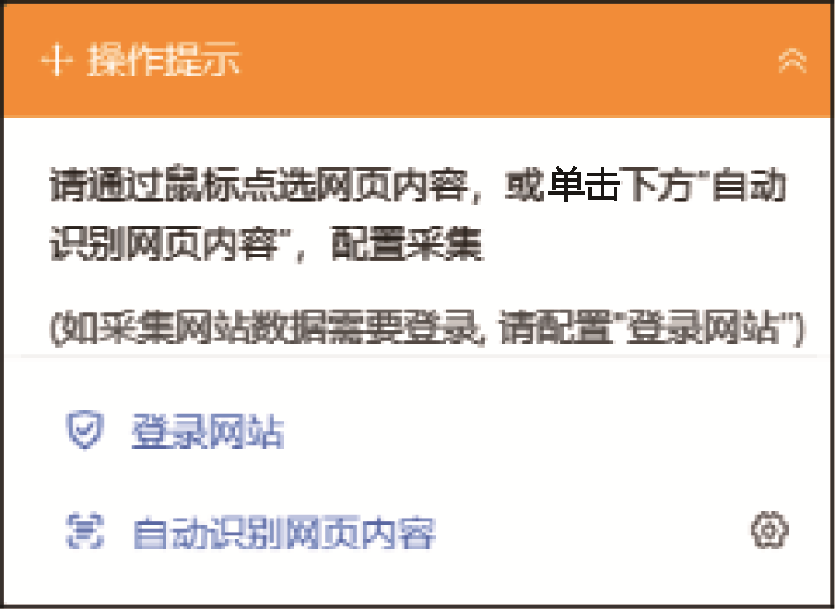  图1-5 自动识别网页内容 | 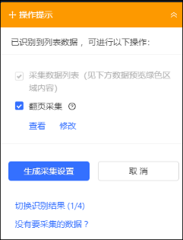  图1-6 生成采集设置
步骤4：配置采集参数。生成采集基本参数后，可以单击网页的内容，进行翻页或多页设置，单击“保存并开始采集”链接，如图1-7所示。
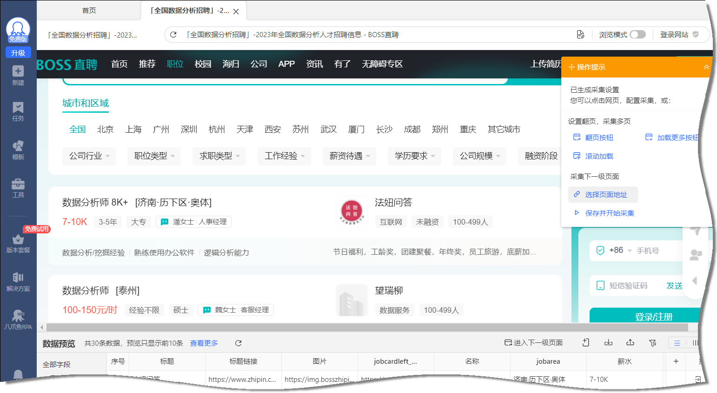

图1-7 保存并开始采集
步骤 5：选择采集模式。可以选择“本地采集”模式，也可以选择“云采集”模式，如图1-8所示。其中，本地采集是在本地电脑采集，数据保存在本地电脑上；云采集是在云服务器中采集，数据可以保存在云服务器随时查看，同时支持API调用。
步骤 6：开始采集。本例中选择“本地采集”模式。单击“本地采集”模式，进入采集界面，如图1-9所示。采集完毕，可以将文件导出到本地文件夹中。
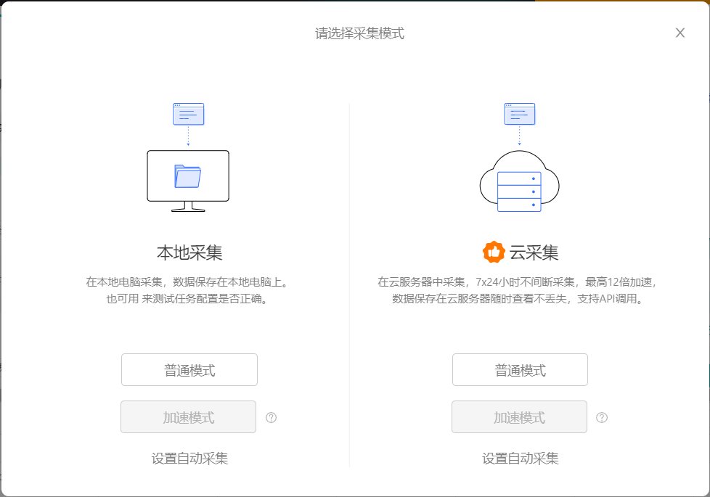

图1-8 采集模式选择
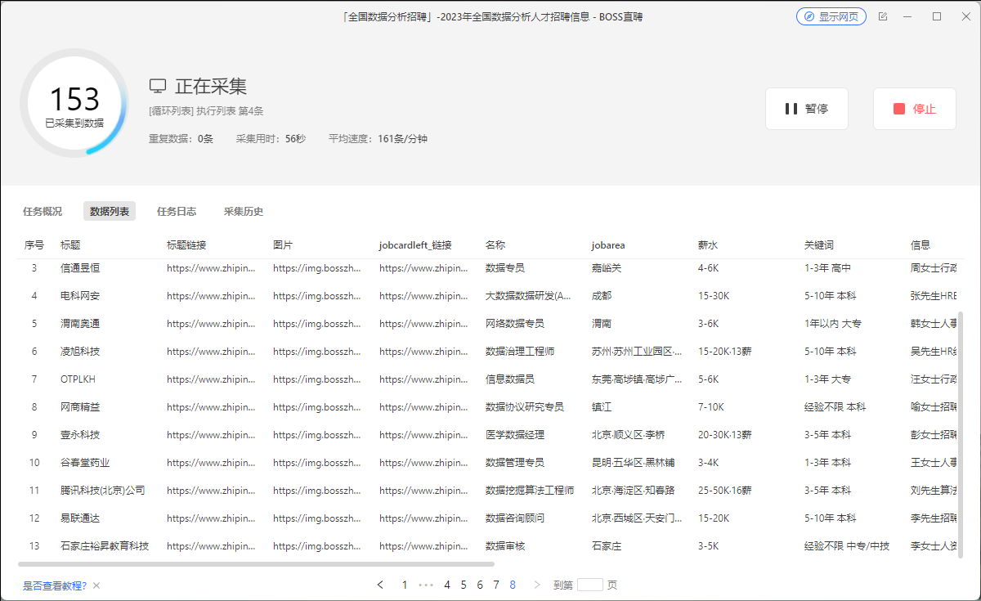

图1-9 数据采集界面
【小提示】本数据采集仅供教学测试使用。使用工具采集网站数据时，应确保该数据不被用于其他未经授权的领域。

任务3：词频统计与分析

【任务描述】
(1) 使用文字云(https://www.wenziyun.cn)、微词云(https://design.weiciyun.com)等平台生成关键词统计表，制作词云图。
(2) 根据不同的岗位，对最热门的三个岗位的关键词词频进行统计，对数据进行清洗、分组、转化、验证等处理，并制作词云图。

【操作步骤】
步骤1：词频分析。这里以文字云平台为例。打开网站地址(https://www.wenziyun.cn)，登录后，单击“词频分析”按钮，进入词频分析界面。
步骤 2：导入数据。将采集的字段数据粘贴到文本框中，单击“词频分析”按钮，如图1-10所示。
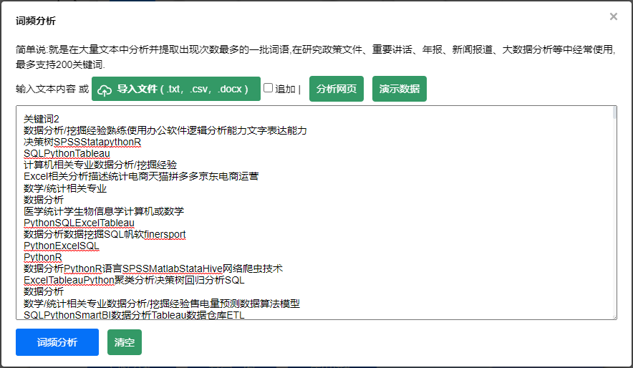

图1-10 词频分析
步骤3：编辑职位词频列表。在词频分析界面，可以看到岗位关键词的出现频率，如图1-11所示。根据关注的岗位特点，可以去除无关的词语。
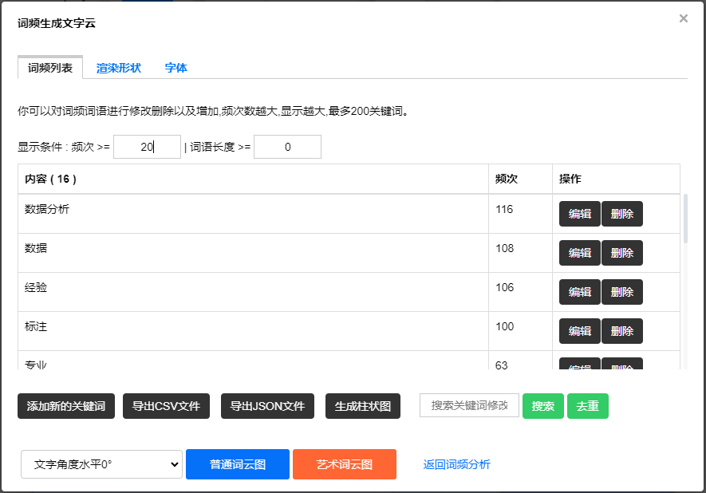

图1-11 词频列表
步骤4：编辑后，生成词云图，如图1-12所示。这些关键词可以反映出招聘单位对求职人员的基本能力要求。
步骤5：结合实际情况，对职位选择倾向、薪资待遇、工作地点等进行分析。


图1-12 数据分析岗位词云图

除了上述平台，还可以通过微词云平台进行分词。获取词频数据之后，还可以分析特定词汇的出现频率，尤其是情感词汇，以确定文本的整体情感倾向。

课 后 拓 展

结构化、非结构化与半结构化数据
大数据时代，数据的类型越来越复杂。按照数据是否有强的结构模式来分类，大数据主要包括结构化数据、非结构化数据和半结构化数据三种类型。严格来讲，结构化数据与半结构化数据都是有基本固定结构模式的数据。随着互联网技术的发展，半结构化数据和非结构化数据增长速度越来越快。区分半结构化数据与非结构化数据的意义在于，对两者的处理方法是不同的，非结构化数据大多采用内容管理方法，而半结构化数据基本没有有效的管理方法。

1. 结构化数据
结构化数据以其固定的格式和明确的结构特点，便于计算机进行高效处理和分析。这种数据遵循预定义的模式，通常存储在关系型数据库(如MySQL、Oracle等)中，可以用二维表的形式逻辑地表达和组织。例如，学生信息可以通过姓名、性别、年龄等具体字段进行结构化存储。由于其规范性，结构化数据不仅由应用程序生成，也广泛应用于数据交换和预测建模等任务。在关系型数据库管理系统(RDBMS)中，数据以行和列的形式存在，每一行代表一个实体的详细信息，而所有行共享相同的属性集合。通过SQL(结构化查询语言)语句，可以高效地查询和获取这些以键值形式存储的结构化数据。
表1-1中展示了某月的电视机销售记录，prod_id列表示该产品的id号，通常为数值型或字符型数据；prod_title列为该产品的标题，通常为字符型数据；prod_price列为该产品的价格，通常为数值型数据；prod_num列为该产品的销售数量，通常为数值型数据；prod_fav_num列为该产品的收藏量，通常为数值型数据。

表1-1 结构化数据
prod_id | prod_title | prod_price | prod_num | prod_fav_num
1 | 电视A32金属全面屏2024款 | 799 | 13862 | 13326
2 | 电视机70英寸液晶平板挂壁 | 2579 | 411 | 324
3 | 43英寸高清家用全面屏电视 | 1088 | 873 | 2336
4 | 电视EA65英寸智能语音 | 2499 | 149 | 8592
5 | 电视A75英寸2+32G大内存 | 3199 | 201 | 184

2. 非结构化数据
非结构化数据以其灵活的形态和多样化的格式，如文本文档、图片、视频和音频文件等，为计算机处理和分析带来了挑战。它们不遵循数据库中常见的二维逻辑表结构，通常存储于文件系统或对象存储系统中。由于缺少固定的格式，非结构化数据以原始形态直接存储，如文本以自然语言形式、图像以像素阵列形式存在。尽管这些数据不像结构化数据那样易于解析，但技术的进步已经极大地提升了人们处理非结构化数据的能力，使其在文本挖掘、图像识别和情感分析等应用领域发挥着重要作用。此外，非结构化数据的增长速度远超结构化数据，其存储和分析的技术难度也相应更高，这就需要采用更先进的技术和方法来挖掘、利用这些宝贵的信息资源。结构化数据与非结构化数据对比情况，如表1-2所示。

表1-2 结构化数据与非结构化数据对比
对比参数 | 结构化数据 | 非结构化数据
特征 | 预定义的数据模型  具有明确定义  容易访问  容易分析 | 没有预定义的数据模型  没有明确的定义  较难获得  较难分析
存储 | 关系数据库  数据仓库  电子表格 | NoSQL数据库  数据湖  数据仓库
分析方法 | 回归、分类、聚类 | 数据挖掘、自然语言处理、向量的搜索
用例 | 在线预订、自动售卖机、库存系统 | 语言识别、图像识别、文本分析
例子 | 名字、日期、地址  电话号码、学籍号 | 电子邮件信息、健康记录  图片、音频、视频

3. 半结构化数据
半结构化数据是一种位于完全结构化数据和完全非结构化数据之间的数据形式，它具有自描述特性，数据的结构和内容相互交织，不易分离，例如 XML 文档。与完全结构化数据不同，半结构化数据通常包含可变长度的字段，能够灵活地存储多样化的信息。如员工简历，其中每份简历包含的教育背景、工作经历等信息可能各不相同，这种数据可以通过XML、JSON等格式的文件进行有效存储和处理。
半结构化数据模型之所以吸引人，主要是因为其灵活性，特别是其无模式的特性。它允许数据携带有关自身结构的描述信息，且这种结构可以随着时间在单一数据库内发生变化，而不需要进行复杂的模式变更。这种灵活性的优势在使用大数据时尤其明显，因为它允许更自由地适应新的数据需求和结构变化。
(1) HTML文档。HTML网页是利用HTML语言编写的文档，一般由自描述的数据的结构和内容混在一起，二者没有明显的区分。HTML文档是一种典型的半结构化数据表现方式。应用HTML文档，可以在标签中组织不同类型的数据。结构特征可以归纳为树状结构、层次结构和框结构三种。
(2) XML文档。在JSON出现之前，人们一直用XML来传递数据。因为XML是一种纯文本格式，所以它适合在网络上交换数据。XML本身不算复杂，但是加上DTD、XSD、XPath、XSLT等一大堆复杂的规范以后，即使是经验丰富的软件开发人员碰到XML也可能会感到棘手。
XML比较适合存储半结构化数据，将不同类别的信息保存在XML的不同节点中即可。下面是一个典型的XML文档格式。

代码1-1 XML文档格式示例
<myclass>
<student>
<name>A</name>
<age>19</age>
<gender>female</gender>
</student>
<student>
<name>B</name>
<age>20</age>
<gender>male</gender>
</student>
</myclass>

(3) JSON文档。2002年，道格拉斯·克罗克福特发明了JSON这种超轻量级的数据交换格式。JSON是JavaScript Object Notation的缩写，它是一种数据交换格式。JSON是一种轻量级的数据交换格式，可以将数据以键值对的形式进行存储和传输。在JSON中，数组是一种常见的数据结构，可以存储一组有序的数据。为了统一解析，JSON格式规定字符串必须用双引号包裹，Object的键也必须用双引号包裹。JSON数组可以存储不同类型的元素，如字符串、数字、布尔值、对象甚至其他数组。
可以通过类似格式转换平台，如https://cdkm.com/cn/xml-to-json，将XML格式转换为JSON格式。JSON 数组在中括号“[]”中书写。中括号保存的数组是值(value)的有序集合。一个数组以左中括号“[”开始，右中括号“]”结束，值之间使用逗号“，”分隔。下面是一个典型的JSON文档格式。

代码1-2 JSON文档格式示例
{
"myclass": {
"student": [
{
"name": "A",
"age": "15",
"gender": "female"
},
{
"name": "B",
"age": "16",
"gender": "male"
}
]
}
}

通过上述案例可以看到，JSON格式简洁清晰，能够高效编辑，使用起来也十分方便。
从半结构化的视角来看，由于没有模式的限定，数据可以自由地流入系统，还可以自由更新。这更便于客观地描述事物。在使用的时候，模式再发挥作用，也就是说，使用者想获取数据就应当构建需要的模式来检索数据。由于不同的使用者构建不同的模式，数据可以最大化地被利用。这才是最自然的使用数据的方式。

本 章 小 结
通过本章内容的学习，可以初步理解数据、数据集和大数据的基本概念，熟悉数据分析的基本流程。结合人社部发布的相关文件，从职业规划的角度可以了解各行业对数据分析人才的需求，形成对数据分析师岗位的基本认知。

第2章

需求分析与指标体系构建

需求分析是一个深入探究特定问题或业务需求的过程，旨在明确系统或解决方案应具备的功能和特性。它涉及数据的搜集、整理、分析和阐释，旨在从数据中提炼出有价值的见解和知识。这一过程将抽象的业务需求转化为具体的、可操作的需求规范，从而提高了需求的明确性和可执行性。

本章学习目标：
- 熟悉数据分析的基本流程和方法。
- 理解数据分析的基本指标，掌握数据的描述统计基础知识。
- 掌握基于MECE的需求指标体系构建方法。

课前思考：
- 要想了解1000名学生的网络购物现状，你会重点考虑哪些指标？
- 思考一下，你在日常学习中进行数据分析的流程是什么。

课 前 自 学


一、数据分析的基本流程
通过数据分析师岗位的数据采集案例，可以大概理解数据分析的基本流程，主要包括需求识别、数据采集、数据预处理、数据分析、数据可视化展示、数据分析报告撰写。数据分析的基本流程如图2-1所示。
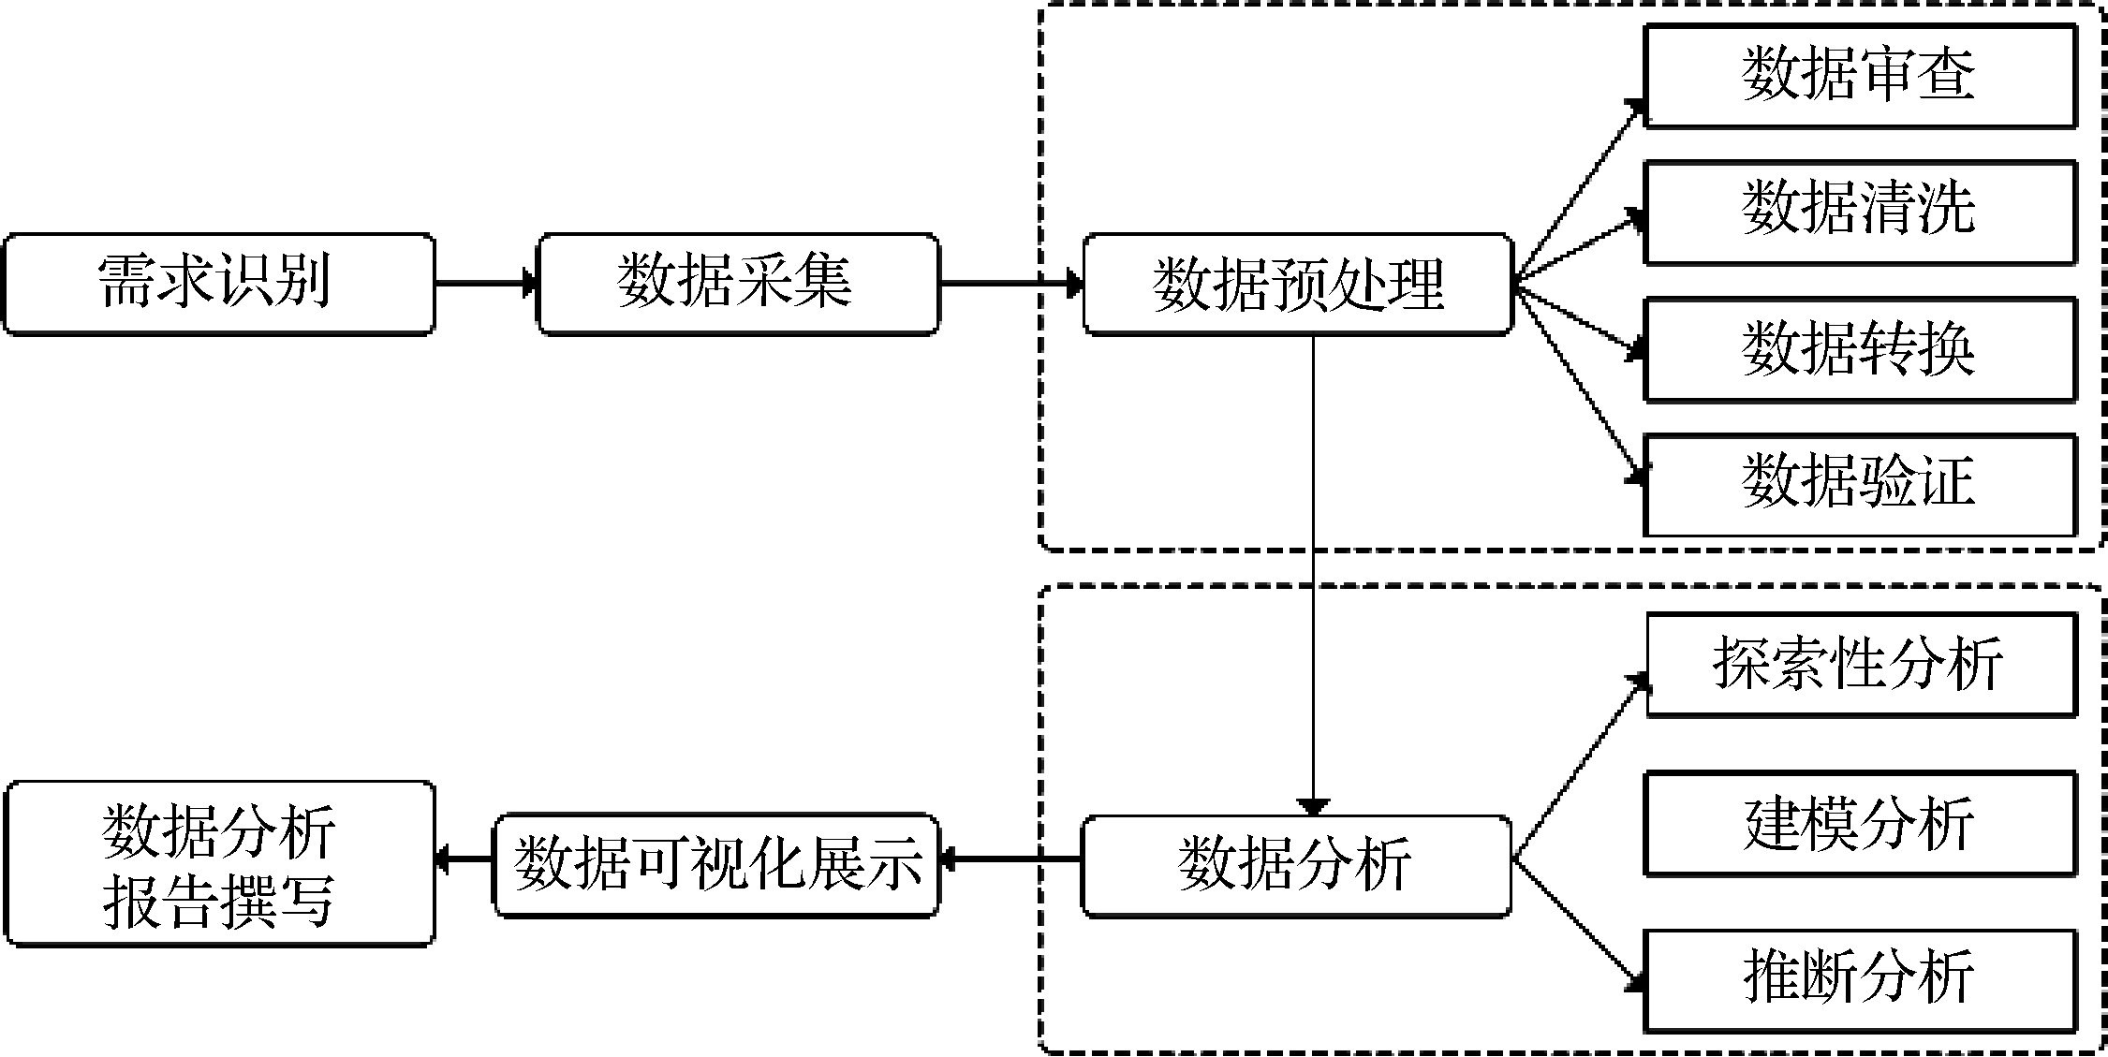

图2-1 数据分析的基本流程

1. 需求识别
在日常生活中，人们常用“靶子”来比喻具体的目标，这是解决问题的关键步骤。目标的设定可以基于不同的职位或工作需求，它们可能是明确的，也可能是概念性的。例如，如果业务目标旨在增加利润，那么数据分析能够帮助识别影响利润的关键因素，并帮助制定提升利润的有效策略。

2. 数据采集
在进行数据采集时，必须精心设计数据指标体系，审慎挑选数据源，并选择恰当的数据采集技术。在这个过程中，首要步骤是将业务目标细化为明确的数据指标。随后，基于这些目标，挑选合适的数据来源，可能涉及内部资源、外部资源、公开资源以及私有资源。接着，根据既定目标和数据源，挑选适宜的数据采集技术，包括但不限于传感器监测、网络爬虫抓取、系统直接导入或人工数据输入等。对于需要连续采集的数据，定期的数据更新和补充是必不可少的，以维持数据的时效性和精确度。

3. 数据预处理
在采集数据后，需要进行数据审查、数据清洗、数据转换、数据验证等处理，去除重复、错误或缺失的数据，确保数据的准确性和完整性。这有助于提高数据分析的可靠性和有效性。

4. 数据分析
数据分析通常包括探索性分析、建模分析和推断分析，以挖掘数据中的规律、趋势和异常，为决策提供支持。

5. 数据可视化展示
在数据可视化展示阶段，可以借助丰富的图表工具，展示数据分析的结果。

6. 数据分析报告撰写
将分析结果以报告的形式呈现，包括文字、图表和其他相关内容，对结果进行详细的解释。报告应该简洁、清晰、易于理解，能够让决策者或其他相关人员了解分析结果，并据此做出决策。

二、数据分析指标体系
数据分析指标贯穿在数据分析的整个阶段，指标体系的质量会影响后面的所有工作。

1. 指标体系的作用
在日常工作中，要想准确描述一件事还是比较麻烦的。试想，某公司想投资某个电子商务店铺，目前有A和B两个店铺在待选名单中，那我们该如何衡量这两个店铺的经营状况与盈利能力呢？如表2-1所示。

表2-1 店铺的经营状况与盈利能力对比
项 目 | A店铺 | B店铺
收入/万元 | 500 | 5000
成本/万元 | 400 | 3000
利润/万元 | 100 | 2000
利润率/% | 20 | 40
总投资额/万元 | 500 | 12000
投资回报率/% | 20 | 16.7

大多数人会这样讨论：
A用户：“我们应该评估哪家店铺的销售收入更高。”
B 用户：“实际上，我们更应关注利润，因为利润的多少才是衡量盈利能力的关键。”
C 用户：“我们应该考虑利润率，即利润与收入的比率，这能更准确地反映盈利效率。”
D 用户：“投资回报率也是一个重要的指标，它可以判断每投入一定资金，两家店铺分别能产生多少收益。”
其实，上面几个用户所提到的，都是单一指标。针对这个案例，可以从以下几个指标进行分析：
收入与盈利能力：B店铺在收入和盈利方面显著超越A店铺，具体而言，B店铺的收入是A店铺的10倍，而利润则是A店铺的20倍。
成本管理：虽然B店铺的总成本超出A店铺，但其成本与收入之比为60%，低于A店铺的80%，这反映出B店铺在成本管理上更为有效。
盈利效率：B店铺的盈利效率(利润率为40%)是A店铺(20%)的两倍，这一数据强化了B店铺在盈利能力上的优势。
投资回报率：A店铺的投资回报率达到20%，意味着每投资1万元可获得0.2万元的收益。相较之下，B店铺的投资回报率为16.7%，每投资1万元收益0.167万元。尽管B店铺的总投资额远超A店铺，但其投资回报率却低于A店铺，这暗示A店铺在资本运用上更为高效，能够以相同投资额获得更高的收益。
对于投资者而言，选择投资哪一家店铺，取决于更看重规模和绝对收益(B店铺)，还是资金利用效率和投资回报率(A店铺)。这种分析可以帮助店铺管理层了解各自的优势和劣势，从而制定相应的策略来提高经营效率和盈利能力。
单一指标倾向于直接针对问题进行分析，而一个系统化的指标体系则能够考虑问题的背景，整合不同指标，并通过多维度的分析来制定更加精准的优化策略。商业运营和管理是一个复杂的过程，面对特定问题时，需要进行多角度的分析。可见，依赖单一指标来全面评估店铺的盈利能力是不充分的。系统化的指标体系不仅能够提供有针对性的解决方案，而且在面对异常情况时，能够迅速追踪问题的根源。因此，在数据分析领域，一个精心构建的指标体系对于快速、准确地识别问题至关重要。

2. 指标体系的构成
通俗来说，指标是用于衡量事物发展程度的方法，一般用数据表示，被广泛用于衡量目标，例如人数、收入、利润、升学率等。简单来说就是将某个事件量化，且形成数字，从而衡量目标。在日常工作中大家都会用到。
指标主要由维度、汇总方式、量度三要素构成。其中，维度是“从什么角度去衡量”，汇总方式是“用什么方法去衡量”，量度则是“用来衡量的计量单位”。例如，对于某个店铺“2023年会员新增人数”这个指标，维度就是会员人数，汇总方式为2023年所有新增会员人数的总和，量度就是计量单位“人”。明确指标体系的构成，有助于实现企业战略目标。

3. 无穷拆解：基于MECE方法的指标体系
MECE(mutually exclusive collectively exhaustive)，中文意思是“相互独立，完全穷尽”。MECE是由麦肯锡的资深顾问巴巴拉·明托在其著作《金字塔原理》中提出的一个关键分析工具。“相互独立”意味着问题的细分是在同一维度上并有明确区分、不可重叠的，“完全穷尽”则意味着全面、周密。也就是说，对于一个重大的问题，能够做到不重叠、不遗漏的分类，而且能够有效把握问题的核心并解决问题。MECE的核心作用是，协助分析人员全面识别影响目标达成或预期效益的所有关键因素，并探索所有可行的解决方案。
通常的做法分为两种。一种是在确立问题的时候，通过类似鱼刺图的方法，在确立主要问题的基础上逐个往下层层分解，直至所有的疑问都找到。对问题进行层层分解，可以分析出关键问题和初步解决问题的思路。另一种方法是结合头脑风暴法找到主要问题，然后在不考虑现有资源的限制基础上，考虑解决该问题的所有可能方法。在这个过程中，要特别注意多种方法的结合有可能是个新的解决方法，然后再往下分析每种解决方法所需的各种资源，并通过分析比较，从上述多种方案中找到目前状况下最现实、最令人满意的答案。
在企业指标体系搭建的过程中，要遵循以下原则。
- 用户第一原则：指标体系的核心是为实际业务服务，所以首先要考虑用户的业务目标是什么，再考虑要实现这些目标需要怎么做、哪些做法能够支撑目标，最后找出相关指标来支撑数据指标体系的构建。因此，指标不是越多越好，更不需要“虚荣指标”。
- 典型性原则：尽量选择比较典型、具备代表性的指标，确保这些指标能够反映业务的真实情况。
- 系统性原则：指标体系需要强调系统性，常见的就是找到核心原子指标，然后延伸，最终形成类似二叉树的树状结构指标体系，让每个指标有根可循。
- 动态性原则：数据指标体系是随着业务发展变化、数据分析需求而变化的，因此需要不断地去做指标体系的维护与迭代更新。

4. MECE分析法的步骤
MECE用最高的条理化和最大的完善度理清了分析的思路，其解决方案就是从最高层次开始，列出所必须解决的问题的各项组成内容，如图2-2所示。
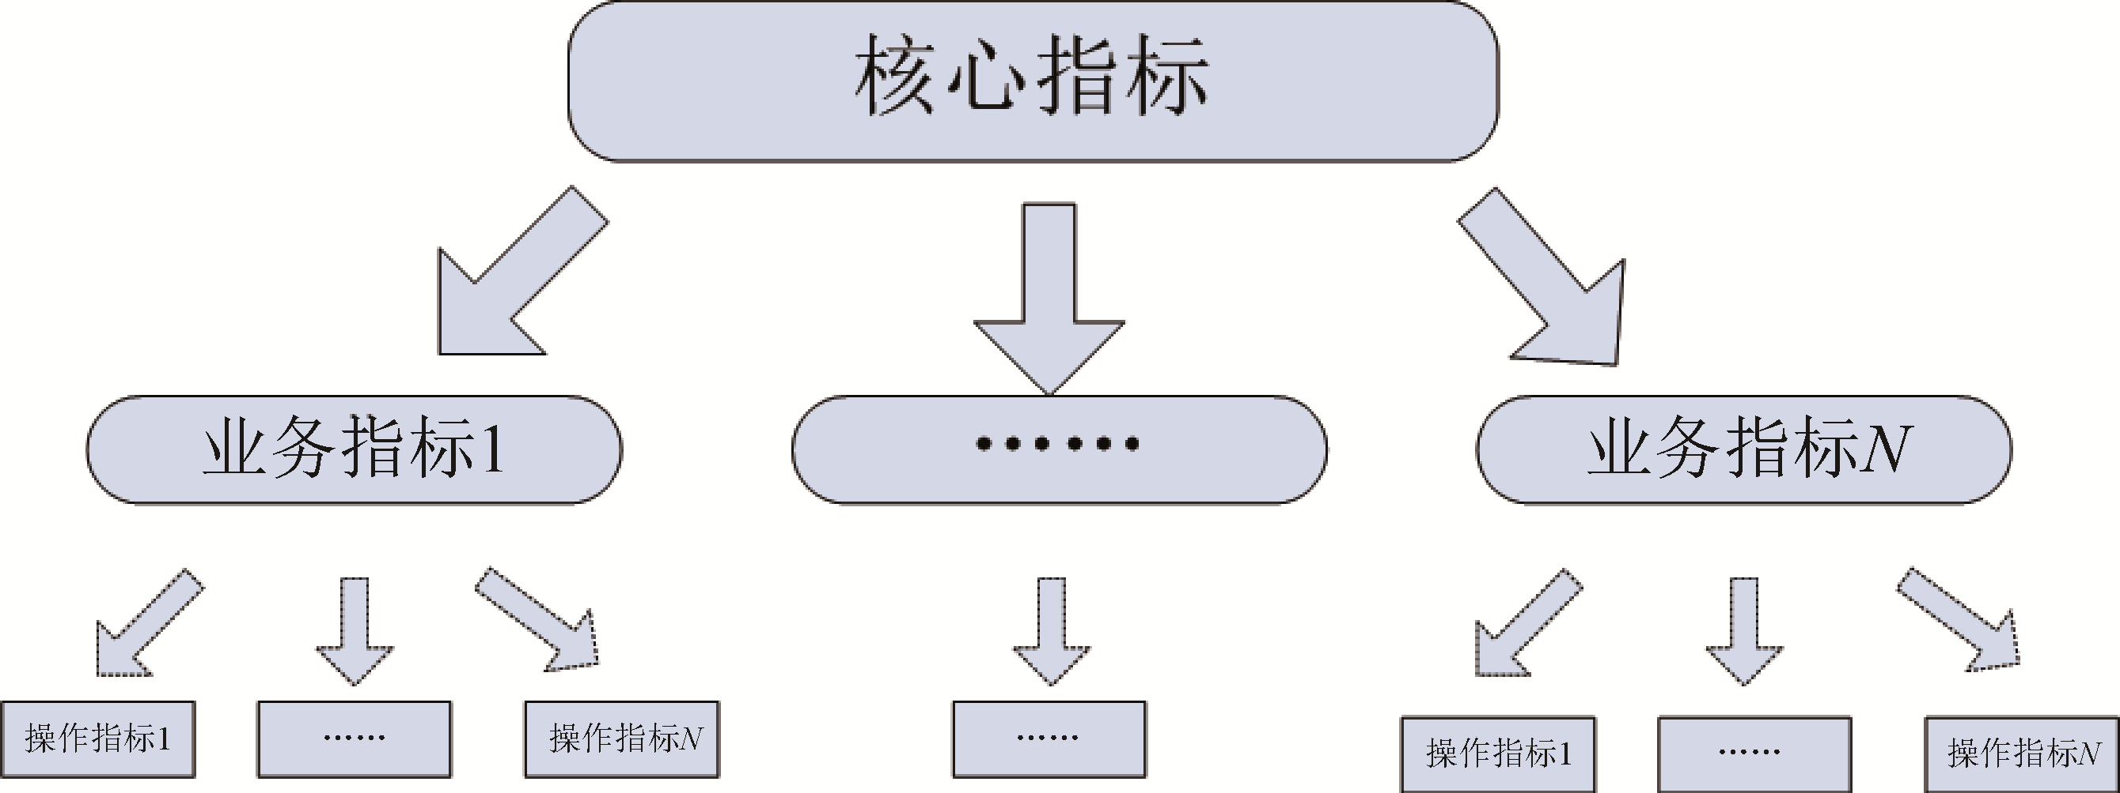

图2-2 MECE指标分析法
步骤一：确认问题是什么，即确定核心指标。
位于指标体系顶层的核心指标，应与公司年度的总体业务目标相匹配。该指标旨在支持业务发展，全面映射业务的整体趋势。鉴于在某个特定的时期内，应专注于单一的工作重点，核心指标的数量尽量设置为一个，这样可以清晰地展现公司业务的完成度和进展。在特殊情况下，核心指标的数量也不宜超过三个，以确保焦点明确，避免分散注意力。确定核心指标可参考以下标准。
标准1：产品的核心价值是什么？
标准 2：核心指标要具备典型性，能够看出该指标一段时间的变化情况与表现情况的好坏。
标准 3：如果这个指标变好了，是不是能说明整个公司是在向好的方向发展？
标准 4：这个指标是不是很容易被整个团队理解和交流？
标准 5：这个指标是一个先导指标，还是一个滞后指标？
标准 6：这个指标是不是一个可操作的指标？
步骤二：寻找MECE的切入点，即二级业务指标。
二级指标旨在支持核心目标的实现，它们通常涉及多个业务维度的关键行动。为达成核心目标，必须从不同的业务视角出发，因此，二级指标用于评估这些关键业务领域的绩效。这要求对顶层核心指标进行细化，根据各个业务流程，识别并构建关键的过程性指标，即业务指标。确立了业务指标后，每个业务领域便拥有了指导其发展的中心指标。
步骤三：分析细分的操作指标。
业务指标的成功实现，根本上取决于各项行动下任务的执行质量，而任务的执行质量与最基层的岗位和业务活动紧密相连。因此，第三级指标是从业务指标细化而来的，这类操作性指标旨在监控日常业务成果，并通常会具体到基层岗位和执行人员，用以评估基层业务人员日常工作的表现和效率。
步骤四：确认分割有无遗漏和错误。
经过前面三步，已经从顶层拆分到了底层，如果业务比较复杂，也可以再做拆分，一般拆分为三层比较合适，容易溯源和追踪。最后，需要进行梳理、整合、排查、演练，输出完整的指标体系结果。
实际上，在分析事实、创建假设、证明或证伪假设的每一步骤中，都贯穿着MECE的思维准则。结构化思维的本质就是逻辑，其目的在于对问题的思考更完整、更有条理。但“结构”不是“解构”，结构化的思维并不意味着对问题机械、简单地肢解。在分析过程中，客户的问题像是一团相互纠缠、纵横交织的乱麻，结构化的思维在于帮助我们找到线头，理清思路，而不是否认事物之间的相互联系。

三、基础数据分析方法
学习大数据分析方法之前，首先要了解“方法”的概念。“方法”这个词，顾名思义，就是“怎样去做”的意思。其中，“方”可以看作 “方向或路径”，“法”则可以理解为“办法或规则”。因此，“方法”就是指向目标行进时所遵循的具体规则和路径。
在科学研究、工程、教育、管理等领域，方法论是一个比较宏观的概念，它不仅包括具体的操作步骤，还包括理论框架、研究设计、数据收集和分析方法等。方法论为研究和实践提供了系统性的指导，确保活动的有效性和可靠性。基础数据分析方法包括以下几种。

1. 对比分析法
对比分析法主要是指将两个或两个以上的数据进行比较，用于比较不同对象或不同方面之间的差异和相似之处。它可以帮助我们更好地理解和评估各种因素、对象或选项之间的差异，并做出相应决策。对比分析法是一种常用的分析方法，对比分析法的基本内容包括以下方面：
(1) 确定对比对象。首先，需要确定参与对比的对象或因素，可以是不同产品、不同公司、不同方案等。
(2) 确定对比标准。针对对比对象，明确对比的标准或指标。这些标准可以是数量化的指标，如价格、销售额、市场份额等，也可以是质量、性能、服务等方面的评价标准。
(3) 数据收集与整理。收集和整理与对比对象相关的数据和信息，可以通过市场调研、统计数据、实地考察等方式来获取数据。
(4) 进行对比分析。根据收集的数据和信息，进行对比分析，可以采用表格、图像等工具，将各个对象或因素的差异和相似之处进行清晰可见的展示。
(5) 分析结果解读。根据对比分析的结果，进行结果的解读和评估。结合对比标准和实际需求，评判各个对象或因素的优劣，并做出相应决策或改进方案。
在使用对比分析法时，比较不同时间、地点或条件下的数据，可以评估数据的增减趋势或差异。同时，要借助辅助工具，如表格、图像等，综合考虑各个指标的整体情况，使对比分析的结果更加直观、清晰、便于理解和比较。在撰写报告时，需要明确指出对比的对象和得出的结论。

2. 平均分析法
平均分析法是一种常用的数据分析方法，通过对一组或多组数据中的各个数值进行平均计算，得出这些数据的平均值，从而获得这组数据的整体特征和规律。平均分析法是通过分析数据，得到数据的平均数、中位数、众数、几何平均数、调和平均数等参数，从而反映数据的集中趋势或离散程度的方法。平均分析法的基本内容如下。
(1) 确定数据集。首先明确要分析的数据范围和数据类型，例如一组产品的销售额、一组客户的年龄或一组员工的工资等。
(2) 数据清洗和整理。在收集到数据后，需要进行数据清洗和整理，以消除错误和异常值。这可能包括处理缺失值、删除重复值或根据需要进行数据转换。
(3) 计算平均值。根据确定的数据集，计算这些数据的平均值。这通常可以使用简单的算术平均数、加权平均数或其他更复杂的计算方法来完成。
(4) 分析平均值。根据计算出的平均值，分析数据的整体特征和规律。这可能涉及比较不同数据集的平均值、观察数据分布情况或进一步进行其他统计分析。
(5) 解释和呈现结果。根据分析结果，制定相应的策略。这可能包括调整产品定位、优化营销策略或制订新的发展计划等。同时，需要将分析结果以清晰、易于理解的方式呈现给相关人员。
平均分析法的使用要点如下。
(1) 确定合适的平均数类型。根据数据分析的目的和数据的性质，选择合适的平均数类型，如简单平均数、加权平均数等。例如，简单平均数适用于一般数值型数据，加权平均数适用于具有不同贡献的数据。
(2) 注意数据的清洗和整理。在进行平均分析前，需要对数据进行清洗和整理，以确保数据的准确性和可靠性。
(3) 结合其他分析方法。平均分析法可以与其他数据分析方法结合使用，例如对比分析法、趋势分析法等，以更全面地了解数据的特征和规律。
(4) 考虑数据的分布情况。通过计算中位数、众数、四分位数等指标，了解数据的分布情况。如果数据分布不均匀，平均值可能会掩盖某些极端值或异常值的影响。对于一些异常值，需要进行处理或剔除，以避免对分析结果产生不良影响。
计算数据的平均数，可以了解数据的集中趋势。在撰写报告时，需要描述数据计算的过程和平均数的意义，并讨论可能存在的异常值或极端值。

3. 交叉分析法
交叉分析法是一种数据分析方法，它通过对两个或多个变量之间的相关关系进行分析，从而得出科学结论。交叉分析法通常用于研究两个变量之间的关系，例如研究不同产品销售额和客户年龄之间的关系。交叉分析法的基本内容如下。
(1) 确定分析的变量。选择要进行分析的变量，通常包括自变量和因变量。自变量是指能够影响因变量的变量，而因变量则是指受到自变量影响的变量。
(2) 收集数据。收集与所选变量相关的数据。这可能涉及从数据库、报表或社交媒体平台等不同来源获取数据。
(3) 进行交叉分析。将自变量和因变量进行交叉分析，以探究它们之间的关系。这可以通过计算相关系数、卡方检验或其他统计方法来完成。观察交叉表格中各个单元格的数据，可以分析变量之间的关联性和规律性。在分析结果时，要考虑数据的分布和样本大小，避免误导的结论。
(4) 解释和呈现结果。根据交叉分析的结果，制定相应的策略。这可能涉及调整产品定位、优化营销策略或制订新的发展计划等。同时，需要将分析结果以清晰、易于理解的方式呈现给相关人员。
交叉分析法的使用要点如下。
(1) 确定合适的分析方法。根据数据的性质和分析的目的，选择合适的交叉分析方法。例如，可以使用卡方检验分析分类变量之间的关系，使用回归分析研究连续变量之间的关系。
(2) 注意数据的清洗和整理。在进行交叉分析前，需要对数据进行清洗和整理，以确保数据的准确性和可靠性，例如处理缺失值、删除重复值或根据需要进行数据转换等。
(3) 考虑数据的分布情况。在分析交叉分析的结果时，需要考虑数据的分布情况。如果数据分布不均匀或有异常值，可能会影响分析结果的准确性。
(4) 结合其他分析方法。交叉分析法可以与其他数据分析方法结合使用，例如对比分析法、趋势分析法等，以更全面地了解数据的特征和规律。
将两个或多个不同的数据集进行交叉分析，可以获得更全面的信息。在撰写报告时，需要描述交叉分析的过程和得出的结论，并讨论可能存在的局限性。

4. 分组分析法
分组分析法是一种常用的数据分析方法，它通过对数据分组和汇总，帮助人们更好地理解及分析数据的分布和规律。分组分析法的使用要点如下。
(1) 确定合适的分组标准。根据分组标准将数据分成若干组，并对每组进行命名和标识。要根据分析目标和数据特点来确定合适的分组标准，确保分组合理、清晰、不重叠。
(2) 合理选择分组方式。对各个组别的数据进行统计分析，以了解各组之间的差异和联系。这可能涉及计算平均数、方差、比例等统计指标，以及进行卡方检验、回归分析等统计方法。
(3) 注意数据的分布特征。在分析数据时，要关注数据的分布特征，如偏度、峰度等，以便更好地了解数据的分布情况。通过对每组数据进行分析和比较，发现数据的分布规律和异常情况，为决策提供依据。
(4) 借助其他分析方法。分组分析法可以与其他数据分析方法结合使用，如回归分析、聚类分析等，以更深入地挖掘数据中的信息。对分析结果要进行合理的解释和呈现，将分析结果以图表或文字的形式呈现给决策者或使用者。
将数据按照某种特征或标准进行分组，可以更好地理解数据的分布和关系。在撰写报告时，需要明确指出分组的依据和得出的结论，并讨论可能存在的信息损失或误解。

5. 结构分析法
结构分析法是一种通过分解复杂系统，并分析其组成部分的结构来理解整个系统的分析方法。它通常用于识别系统的组成部分以及它们之间的相互作用。使用结构分析法时，利用图表或流程图等方式将问题、子问题、解决方案等可视化，便于理解和交流；在分析销售额和新零售智能销售设备数量之间的关系时，借助结构分析法作图，能够进行可视化处理，从而可以更直观地看到两种要素之间的关系。
结构分析法的基本内容如下。
(1) 确定分析的对象。明确要分析的数据范围和类型，例如一个公司的销售额、一个地区的家庭人口数等。在指标的选择上，要能够反映所分析对象性质和目的，确保计算出的结构值能够充分反映数据的特征和规律性。
(2) 数据收集。收集与分析对象相关的数据。这可能涉及从数据库、报表、调查等不同来源获取数据。
(3) 数据清洗和整理。在收集到数据后，进行数据清洗和整理，以消除错误和异常值，确保数据的准确性和可靠性。
(4) 计算结构指标。根据所分析数据的性质和目的，选择合适的结构指标进行计算。常见的结构指标包括比重、比率、频数等。
(5) 分析结构关系。根据计算出的结构指标，分析数据内部各部分之间的关系。这可能涉及比较不同时间段、不同地区或不同群体的数据，以揭示其内部结构的差异和趋势。
(6) 结果解释和呈现。根据分析结果，制定相应的策略。这可能涉及调整产品定位、优化营销策略或制订新的发展计划等。同时，需要将分析结果以清晰、易于理解的方式呈现给相关人员。

分析数据的内部结构，可以了解数据的组成和关系。在撰写报告时，需要描述数据的内部结构和得出的结论，并讨论可能存在的其他因素或关系。

四、描述统计
在数据分析中，最常用的分析方法便是描述统计。描述统计是将研究中所得到的数据加以整理、归类、简化或绘制成图表，以此描述和归纳数据的特征及变量之间关系的一种最基本的统计方法。描述统计主要用来反映数据的集中趋势、离散程度和分布状态。

1. 数据的集中趋势
用来反映数据的一般水平，常用指标有平均数、中位数和众数等。
- 平均数(mean)：所有数据值的总和除以数据的个数，是最常用的集中趋势度量。
- 中位数(median)：将数据集从小到大排序后位于中间位置的数值。对于偶数个数据，通常取中间两个数值的平均数。
- 众数(mode)：数据集中出现次数最多的数值。

2. 数据的离散程度
数据的离散程度用于描述数据点相对于其平均值的分散情况，它衡量的是数据的波动性或者数据分布的范围。离散程度越大，表明数据点越分散，平均值的代表性越弱。常用的离散程度的度量包括极差、方差、标准差和四分位距等。
- 极差(range)：数据集中最大值与最小值之差，是最直观的离散程度度量。
- 方差(variance)：衡量数据点偏离其平均数的程度，计算方法是每个数据值与平均数差的平方的平均数。
- 标准差：方差的平方根，与原始数据在同一量纲上，便于解释。
- 四分位距(interquartile range，IQR)：上四分位数与下四分位数之差，反映了中间50%数据的分布范围。

3. 数据的分布状态
假设样本所属总体的分布属于正态分布，需要用偏度和峰度两个指标来检查样本数据是否符合正态分布。
- 偏度(skewness)。衡量数据分布的不对称性。偏度为0表示数据分布是对称的，偏度大于0表示数据向右偏斜，偏度小于0表示数据向左偏斜。
- 峰度(kurtosis)。是统计学中用来描述数据分布形状的度量，特别是数据分布的尖锐度或平坦度。正态分布的峰度值为0。相比之下，如果峰度值大于0，表示数据分布比正态分布更尖锐，有更重的尾巴，这种分布称为“尖峰分布”。如果峰度值小于0，表示数据分布比正态分布更平坦，有更轻的尾巴，这种分布称为“平峰分布”。

课 中 实 训

任务1：城市跨境电商指标体系设计(以W市为例)
如今，以贸易数字化为特征的跨境电商正成为全球贸易增长的重要动力。跨境电子商务涉及报关活动，具备国际贸易合同特征，与外贸出口、互联网技术相关产业的发展息息相关。广义电子商务在进出口贸易及零售中的应用，主要包括进出口跨境电商和相关建站、SAAS、供应链、物流、海外仓、支付、金融等。截至2023年年底，中国已经批准建立165个跨境电商综合试验区。在跨境电商综合试验区绩效评估中，跨境电商交易额是一个非常重要的风向性指标。那么，如何构建这个指标的分析体系呢？许多研究者利用灰色关联分析法、钻石模型等方法，对跨境电商产业竞争力水平进行测度。本文以W市为例，对跨境电子商务交易的重要影响因素进行分析。

1. 基于钻石模型的初步指标体系构建
考虑到样本的典型性，本文选择W市跨境电商交易额作为分析对象。引入波特的钻石模型，主要从生产要素、市场需求、产业聚集、组织竞争与合作、政策环境等维度尝试构建指标，如表2-2所示。

表2-2 与跨境电子商务交易额相关的观测指标
一级指标 | 二级指标 | 三级指标 | 数据来源
跨境电商交易额 | 跨境电商交易额 | 跨境电商交易额/亿元 | W市统计公报
生产要素 | 跨境基础设施 | x1中欧班列数量/列 | 中欧班列网站
生产要素 | 跨境基础设施 | x2中欧班列发送箱数/箱 | 中欧班列网站
生产要素 | 跨境基础设施 | x3全社会货运输量——公路/万吨 | JH市统计年鉴
生产要素 | 跨境基础设施 | x4全社会货运输量——铁路/万吨 | JH市统计年鉴
生产要素 | 跨境基础设施 | x5全社会货运输量——航空/万吨 | JH市统计年鉴
生产要素 | 跨境基础设施 | x6商贸货运量/万吨 | W市统计公报
生产要素 | 跨境基础设施 | x7商贸货运量——公路货运量/万吨 | W市统计公报
生产要素 | 跨境基础设施 | x8商贸货运量——铁路到发量/万吨 | W市统计公报
生产要素 | 跨境基础设施 | x9商贸货运量——航空货运量/万吨 | W市统计公报
生产要素 | 人力资源 | x10 W市常住人口/万人 | W市统计公报
生产要素 | 人力资源 | x11 W市户籍人口/万人 | W市统计公报
生产要素 | 人力资源 | x12教育支出/万元 | W市统计公报
生产要素 | 人力资源 | x13新增大学生/万人 | W市统计公报
生产要素 | 资本 | x14 GDP总额/亿元 | 地区统计年鉴
生产要素 | 资本 | x15第三产业增加值/亿元 | 地区统计年鉴
生产要素 | 资本 | x16地区R&D经费投入/亿元 | 地区统计年鉴
市场需求 | 交易市场 | x17社会消费品零售总额/亿元 | W市统计公报
市场需求 | 交易市场 | x18 W市・中国小商品景气指数 | 中国小商品指数网站
市场需求 | 交易市场 | x19中国小商品成交额/亿元 | W市统计公报
市场需求 | 交易市场 | x20 W市・中国小商品价格指数 | 东方财富网
市场需求 | 交易市场 | x21进出口总额/亿元 | W市统计公报
市场需求 | 交易市场 | x22进口额/亿元 | W市统计公报
市场需求 | 交易市场 | x23出口额/亿元 | W市统计公报
市场需求 | 交易市场 | x24电子商务交易额/亿元 | W市统计公报
市场需求 | 消费者 | x25移动互联网用户/户 | W市统计年鉴
市场需求 | 消费者 | x26跨境电商占比/% | 根据指标计算
市场需求 | 消费者 | x27城镇常住居民人均可支配收入/元 | W市统计公报
产业聚集 | 仓储邮政及电商支持 | x28国际邮件互换局业务量/万件 | W市统计公报
产业聚集 | 仓储邮政及电商支持 | x29快递业务量/亿件 | 邮政行业统计公报
产业聚集 | 仓储邮政及电商支持 | x30快递业务收入/亿元 | 国家邮政局
产业聚集 | 仓储邮政及电商支持 | x31市场采购贸易方式出口额/亿元 | W市统计公报
产业聚集 | 仓储邮政及电商支持 | x32科学支出/万元 | W市统计年鉴
组织竞争与合作 | 企业竞争与合作 | x33专利申请授权量 | 地区统计年鉴
组织竞争与合作 | 企业竞争与合作 | x34涉外经济主体 | W市统计年鉴
组织竞争与合作 | 企业竞争与合作 | x35外商出入境人次 | W市统计年鉴
政策环境 | 市场信用指数 | x36 W市市场信用综合指数(YMCI) | 中国小商品指数网站

上面是初步设想的数据指标体系。根据上述指标，设计表格，完成数据的搜集与整理。

2. 数据采集
数据采集渠道包括市统计局、中国小商品指数网站、国家邮政局、东方财富网等平台。按以下原则采集数据：①时间序列的完整性，重点采集2018—2023年数据比较齐全的特征值；②对部分缺失或错误的数据指标进行修正。

3. 指标体系的优化
在数据采集过程中，观测哪些指标与跨境电商交易额的关联度比较好。在数据收集过程中，逐步优化指标体系。
【小思考】分析表2-2中的数据指标，哪几个数据指标与跨境电商交易额的关联度比较好？哪些指标数据有重复？

任务2：设置数据分析工具库
Microsoft Excel自带了一个强大的数据分析附加组件，可以用于执行各种统计和数据分析任务。
步骤 1：准备数据。打开Excel表格，确保数据已正确输入，尤其是数据类型正确。在Excel界面中，依次选择“文件”→“选项”菜单，在弹出的“Excel选项”对话框中，单击左侧的“加载项”选项卡，如图2-3所示。
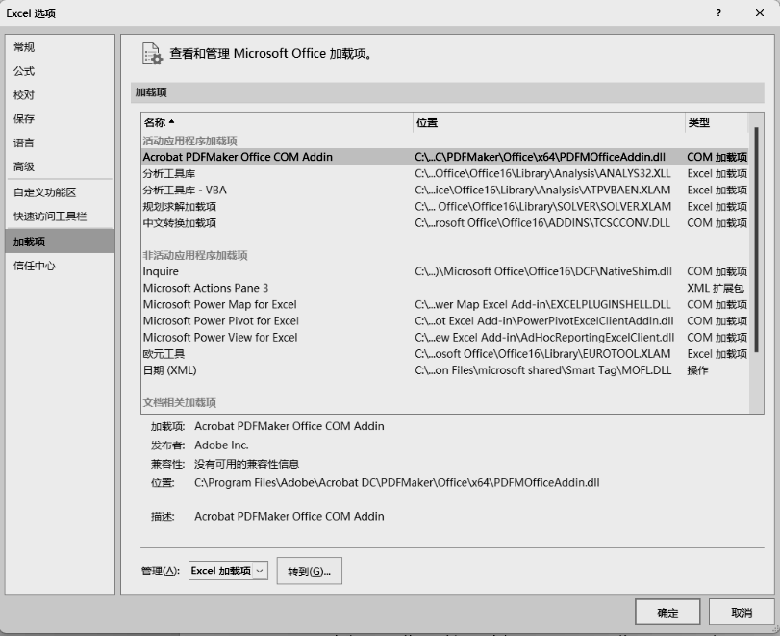

图2-3 “Excel选项”对话框
步骤 2：设置数据分析工具库。在“加载项”页面中，在下方“管理”下拉列表框中选择“Excel加载项”选项，单击“转到”按钮。在弹出的“加载宏”界面中，选中“分析工具库”复选框，单击“确定”按钮，如图2-4所示。
步骤 3：查看“数据分析”工具按钮。设置完毕，返回 Excel界面，单击“数据”菜单，即可看到工具栏右侧的“数据分析”按钮。单击该按钮，即可看到“数据分析”对话框，这里列出了数据分析的各种实用工具，如图2-5所示。
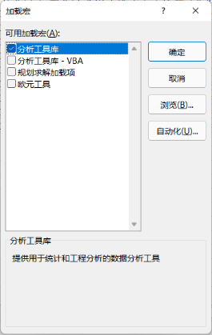  图2-4 设置“分析工具库” | 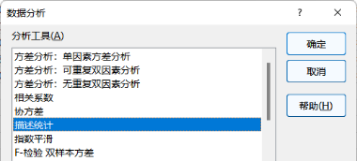  图2-5 “数据分析”对话框
在数据分析工具库中，包含了许多实用的数据分析工具或方法，简单介绍如下。

1. 方差分析
方差分析是一种统计方法，通过分析组间和组内的变异性来判断不同组之间是否存在统计学上的显著差异，用于比较三个或更多组数据的均值是否存在显著差异。方差分析主要有单因素方差分析、双因素方差分析。

2. 相关系数
相关系数用于评估两个变量之间的线性关系强度。可以计算皮尔逊相关系数或斯皮尔曼等级相关系数。

3. 协方差
计算两个数据集之间的协方差，以衡量它们之间的变化关系。如果两个变量的变化趋势相同，即一个变量增加时另一个变量也增加，那么这两个变量之间的协方差是正的；如果一个变量增加而另一个变量减少，那么它们之间的协方差是负的。

4. t-检验
t-检验用于比较两组数据的均值是否存在显著差异。包括单样本t检验、独立样本t检验和配对样本t检验。

5. F-检验
F-检验通常是作为方差分析(ANOVA)的一部分来实现的。F-检验是一种统计方法，用于检验两个或多个总体的方差是否存在显著差异。在Excel中，F-检验可以通过执行单因素方差分析或多因素方差分析来完成。

6. 描述统计
描述统计用于计算数据集的基本描述统计量，如均值、中位数、众数、标准差等。

7. 随机数发生器
用户可以选择所需的随机数发生器类型，并根据需要设置参数，如随机数、随机整数、服从正态分布的随机数、服从二项分布的随机数、服从泊松分布的随机数、在指定范围内均匀分布的随机数、服从F分布或t分布的随机数等。

8. 回归
执行线性回归分析，以确定自变量和因变量之间的关系，并预测未来的数据点。

9. 傅立叶分析
傅立叶分析是一种数学工具，用于将复杂的周期性信号分解为一系列简单的正弦波和余弦波的组合。傅立叶分析在信号处理、图像分析、音频处理等领域有着广泛的应用。

10. 直方图
创建数据的直方图，以可视化数据分布和识别任何异常值。

11. 移动平均
移动平均是时间序列分析中一种常用的平滑技术，旨在消除短期波动的影响，从而清晰地展示数据的长期趋势。移动平均通过对一系列连续的时间点数据进行平均来实现平滑效果，可以用于预测、趋势分析、数据平滑等多种场景。

12. 指数平滑
指数平滑是一种时间序列预测方法，它基于历史数据，使用不同的平滑技术(如简单移动平均、指数移动平均等)来预测数据的趋势。这种方法的核心思想是，最近的数据点比旧数据点更能反映未来的趋势。

13. 抽样
用户可从较大的数据集中选择一部分数据(样本)，以进行分析或实验设计。
通过这些工具，用户可以更好地理解数据，发现数据中的模式和变化趋势。在实际应用中，工具使得方法的应用变得更加容易和高效，而方法的发展又推动了工具的创新和升级。无论是使用Excel、R语言还是Python语言，关键在于选择合适的工具来实现有效的数据分析，以支持决策和解决问题。


任务3：跨境电商数据描述统计
下面，通过使用Excel的“描述统计”数据分析工具，对所采集的跨境电商数据进行描述统计。
步骤1：打开数据表。单击“数据”菜单下的“数据分析”按钮。
步骤2：描述统计。在弹出的“数据分析”对话框中，选择“描述统计”选项。
步骤 3：设置描述统计参数。在“描述统计”对话框中，设置“输入区域”参数。单击右侧的红色箭头，选中某一列数据。如果包含了第一行的标志，则需选中“标志位于第一行”复选框。同时，选中“汇总统计”复选框，如图2-6所示。在本例中，选中“跨境电商交易额”这一列数据。
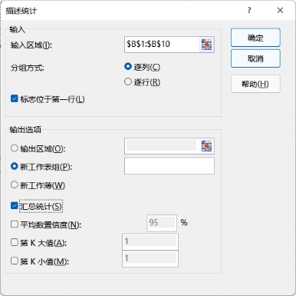

图2-6 设置描述统计参数
步骤 4：查看描述统计结果。设置完毕，单击“确定”按钮，即可看到描述统计的各项参数，如图2-7所示。
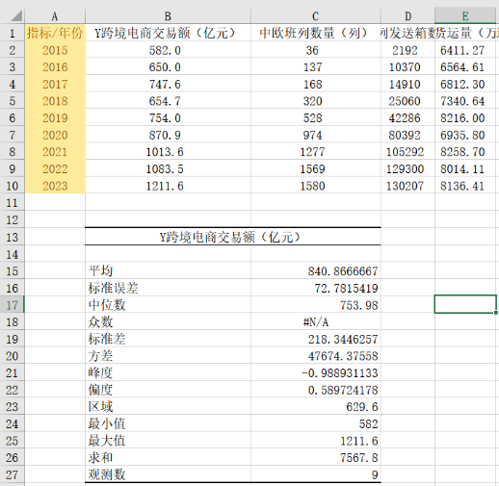

图2-7 查看描述统计结果
下面，对描述统计的重要指标进行介绍。
平均数：用一组数据中所有数据之和再除以这组数据的个数。
标准差：衡量数据集中数值分散程度的统计量，表示数据点与数据集平均值之间的偏差程度。标准差越大，表明数据点相对于平均值的偏差越大，数据分布越分散；标准差越小，则表示数据点更趋近于平均值，数据分布越集中。
【小技巧】描述统计中的标准差通常指的是样本标准差。在Excel中，可以使用STDEV.S()函数来计算样本的标准差，也可以使用STDEV.P()函数来计算整个总体的标准差。
标准误差：一个样本统计量的标准差，用来估计这个统计量在多次取样中的变异情况。标准误差越小，说明样本统计量与总体参数越接近；反之，标准误差越大，说明样本统计量与总体参数之间的差距越大。计算方法为：标准误差=标准差/观测数的平方根。在上例中，标准误差=218.3446257/3=72.7815419。
方差：标准差的平方，即标准差是方差的平方根。方差是一个更直观的度量数据分散程度的指标。方差越大，表示数据点分布得越广，即数据越分散；方差越小，表示数据点越集中于平均值。
中位值：按顺序排列的一组数据中居于中间位置的数，代表一个样本、种群或概率分布中的一个数值，其可将数值集合划分为相等的上下两部分。
最大值或最小值：在一组数据中，最大或最小的某个数据。
区域：最大值与最小值之间的差距，即最大值减去最小值后所得数据。
观测数：一个基本的度量，它告诉我们，数据集中有多少个独立的数据点被用于分析。观测数对于计算其他统计量，如均值、中位数、众数、方差和标准差等，都是非常重要的。
【知识点】什么是置信区间？置信区间是一种常用的区间估计方法，它是由统计量的置信上限和置信下限为上下界构成的区间。对于一组给定的样本数据，其平均值为μ，标准偏差为σ。为了便于理解，这里结合考试成绩，举例如表2-3所示。

表2-3 置信区间及其表述
置信区间 | 间 隔 | 宽窄度 | 表 述
0～100分 | 100 | 宽 | 成绩肯定在这个范围，并不能确切说明问题
30～80分 | 50 | 较窄 | 能估算出大概的平均分(55分)
60～70分 | 10 | 窄 | 几乎能判断全班的平均分(65分)

课 后 拓 展

一、常见的数据分析方法论模型

1. PEST
PEST分析是一种宏观环境分析工具，它由四个关键维度的首字母组成：政治(political)、经济(economic)、社会(social)和技术(technological)。该分析框架允许行业分析师从这四个维度全面审视行业状况。
在政治维度，分析应聚焦于国家或地区的政治体制、政府方针及适用的法律法规；经济维度的分析则关注国家的国内生产总值(GDP)、贸易状况及消费者价格指数(CPI)等经济指标；技术维度的分析涉及对行业内新兴技术、创新工艺和先进材料的考察；社会维度的分析则着眼于人口统计特征、消费行为和教育水平等社会因素。

2. SWOT分析法
SWOT分析法是一种用于评估组织、项目或个人的内部和外部情况的战略管理工具，以便制定战略决策。SWOT代表优势(strengths)、劣势(weaknesses)、机会(opportunities)和威胁(threats)。以下是SWOT分析法的基本步骤。
步骤 1：识别内部因素(S 和 W)。优势(S)：确定组织或个人的内部优势，如专业技能、资源、技术或品牌声誉。劣势(W)：识别内部劣势，如不足之处、资源限制或技能缺陷。
步骤 2：识别外部因素(O 和 T)。机会(O)：分析外部环境，包括市场趋势、竞争、法规变化等，以找到可能的机会。威胁(T)：确定外部因素，如竞争加剧、市场不稳定或新竞争者进入，可能对组织或个人产生负面影响。
步骤3：数据分析与支持。在SWOT分析的每个阶段，需收集和分析相关数据以支持分析人员的观察和发现。这些数据可能涉及市场研究、竞争分析、绩效指标等方面。
步骤4：建立SWOT矩阵。创建SWOT矩阵，将内部因素与外部因素交叉匹配，以识别战略方向。包括：利用内部优势来利用外部机会(SO 策略)；利用内部优势来应对外部威胁(ST 策略)；通过改进内部劣势来利用外部机会(WO 策略)；通过改进内部劣势来应对外部威胁(WT 策略)。
步骤5：制定战略。基于SWOT分析的结果，制订战略计划，以充分利用机会、应对威胁、发挥优势并改进劣势。
SWOT分析与数据分析的融合，能够通过客观信息和定量数据的呈现，增强对企业内外部环境的精准评估。数据分析在此过程中扮演着关键角色，它能够揭示市场动态、核心绩效指标以及竞争对手的相关信息，从而为SWOT分析的结论提供坚实的数据支撑。

3. 逻辑树
逻辑树又称为问题数、演绎树或者分解树，是麦肯锡公司提出的分析问题、解决问题的重要方法。逻辑树的形态像一棵树，它首先将一个已知问题当成树干，然后开始思考这个问题与哪些相关问题或者子任务有关。每想到一点，就给这个问题(也就是树干)加一个“树枝”，并标明这个“树枝”代表什么问题，即一个大的“树枝”上还可以有小的“树枝”，以此类推，直到找出所有相关的项目。
逻辑树分析法与数据分析相结合，可以通过数据为不同选项提供支持或验证，使决策更加明智和可信。数据分析可以帮助确定每个选项的潜在风险和机会，并评估它们发生的可能性。这种方法在处理需要综合定性和定量信息的复杂问题时尤为有效，有助于决策者做出科学决策。

4. 5W2H分析法
5W2H分析法又叫七问分析法，创于第二次世界大战中美国陆军兵器修理部。该方法简单、方便、易于理解，对于决策和制定执行性的活动措施非常有帮助。发明者用五个以W开头的英语单词和两个以H开头的英语单词进行设问，发现解决问题的线索，寻找发明思路，进行设计构思。
该方法可以准确界定、清晰表述问题，有助于全面思考问题，从而避免在流程设计中遗漏项目。如果现行的做法或产品经过七个问题的审查后仍然无懈可击，便可认为这一做法或产品可取。如果七个问题中有一个答复不能令人满意，则表示这方面有改进余地。七个问题具体如下
(1) what——是什么？目的是什么，重点是什么，与什么有关系，功能是什么，规范是什么？
(2) why——为什么？为什么非做不可，可不可以不做，有没有替代方案？
(3) who——谁？由谁来做？
(4) when——何时？何时要完成，什么时间做，什么时机最适宜？
(5) where——何处？在哪里做？
(6) how——怎样做？怎样提高效率，怎样改进，怎样才能使产品更加美观大方，怎样使产品用起来方便，怎样达到成功？
(7) how much——多少？做到什么程度，数量如何，质量水平如何，费用产出如何？

5. 漏斗分析法
漏斗分析法是数据分析领域最常见的一种“程式化”数据分析方法，它能够科学地评估一个业务过程，即从起点到终点各个阶段的转化情况。通过可以量化的数据分析，找到业务环节的问题所在，并有针对性地进行优化。漏斗分析法的基本步骤如下。
步骤1：根据工作流程画出漏斗的各个环节路径。根据业务场景的设定规则或节点的定义，绘制事件的流程。
步骤2：对漏斗各个环节做数据分析。针对整个漏斗形成过程要进行指标的定义和数据的收集，包括历史对比、外部对比、横向对比等。
步骤3：确定需要优化的节点。通过在关键指标上与同类用户的平均水平、行业平均水平等进行比较，分析差距，找到自身的薄弱环节；通过与自身历史同期水平进行比较，确定某一流程中需要优化的节点，采取措施进行有针对性的整改。
在进行复杂的漏斗分析时，考虑到涉及的环节数量和时间跨度，建议将漏斗的环节控制在五个以内，以确保分析的清晰度。同时，漏斗中各环节的百分比数值差异应控制在100倍以内，以避免数据失真。此外，漏斗分析可以与归因模型相结合，根据产品的具体需求，按照预设的权重将转化前的功劳合理分配至各个转化节点，从而更准确地评估每个环节对最终转化的贡献。

6. 4P理论
4P理论是市场营销中的一种基本策略组合，包括产品(product)、价格(price)、渠道(place)和促销(promotion)四个部分。其中，产品部分的数据分析包括特性、功能、品质、品牌等。价格部分的数据分析可以用来了解市场价格趋势、竞争对手的定价策略、消费者对价格的敏感度等。渠道部分的数据分析可以用来了解各种渠道的销售表现，以及哪些渠道对产品销售最有效。推广部分的数据分析用来评估不同推广活动的效果。在制定营销策略时，企业需要根据市场需求和自身实力等因素，通过数据分析，综合考虑四个部分的组合和协调，以实现营销目标。

7. RFM用户分析法
RFM用户分析法是一种基于客户购买行为的客户细分方法，它根据R(最近一次消费时间间隔)、F(消费频率)、M(消费金额)三个指标的“高”“低”维度，把用户分为8类，包括重要价值用户、重要发展用户、重要保持用户、重要挽留用户、一般价值用户、一般发展用户、一般保持用户、一般挽留用户等，如表2-4所示。对不同价值的用户使用不同的运营决策，把有限的资源发挥到最大的效果。例如第1类是重要价值用户，这类用户最近一次消费时间较近，消费频率较高，消费金额也较高，要提供VIP服务。

表2-4 RFM用户分类
用户分类 | 最近一次消费时间间隔(R) | 消费频率(F) | 消费金额(M)
重要价值用户 | 高 | 高 | 高
重要发展用户 | 高 | 低 | 高
重要保持用户 | 低 | 高 | 高
重要挽留用户 | 低 | 低 | 高
一般价值用户 | 高 | 高 | 低
一般发展用户 | 高 | 低 | 低
一般保持用户 | 低 | 高 | 低
一般挽留用户 | 低 | 低 | 低

二、数据分析指数
在日常生活中，我们经常会听到类似于“小商品指数”“百度指数”等概念。这里的数据分析指数通常由统计模型计算得出，用以展示公众对某一主题的兴趣或市场对某一产品的需求强度。例如，“义乌・中国小商品指数”(义乌·中国小商品指数网站：http://www.ywindex.com)就是依据统计指数与统计评价理论，选择一系列反映义乌小商品批发市场运行状况的指标，用以全面反映义乌小商品价格和市场景气活跃程度的综合指数。它主要由小商品价格指数、小商品市场景气指数及小商品监测指标指数构成，如表2-5所示。

表2-5 义乌・中国小商品指数
指数体系 | 分项指数 | 指数功能 | 备 注
小商品价格指数 | 总价格指数  场内现货交易价格指数  网上交易价格指数  场内订单交易价格指数  出口交易价格指数 | 全面反映义乌小商品市场商品价格变化情况及趋势 | 所有一、二、三、四级分类指数都计算
小商品市场景气指数 | 景气指数  交易额指数  物流量指数  顾客人气指数  商品毛利率指数  商品周转次数指数  资金周转次数指数  市场信心指数 | 综合反映义乌小商品市场景气状况、繁荣活跃程度，包括市场规模、商户经济效益和市场信心 | 所有一、二、三、四级分类指数都计算
续表
指数体系 | 分项指数 | 指数功能 | 备 注
小商品监测指标指数 | 场内直接交易额指数  网上交易额指数  场内订单交易额指数  出口交易额指数  库存金额指数  经营户数指数位使用率指数 | 作为景气指数的补充单独计算，用于监测义乌小商品市场运行状况 | 只计算一、二级分类指数
小商品监测指标指数 | 市场从业人员数指数  集装箱运输量指数  市场车流量指数 |  | 因无法测量到各商品类别，只以采样范围为总体计算一个总体指数

在实际应用中，还有很多优秀的指标体系，如全球创新指数(global innovation index，GII)。该指数由世界知识产权组织、康奈尔大学和欧洲工商管理学院共同创立，用于评估各国的创新实力，自2007年起成为政策制定者和商业领袖的重要决策参考。全球创新指数主要通过创新效率比进行测度，分为投入和产出两类指标。投入类指标包括政策制度环境、人力资源、基础设施、市场成熟度和商业成熟度五个维度；产出类指标包括知识和技术产出、创意产出两个维度，涵盖从专利申请量到教育支出等评估指标，如表2-6所示。

表2-6 全球创新指数(GII)
创新大类 | 细分指标
制度环境 | 知识产权保护  政府效率  创新政策和战略  监管质量
人力资源 | 教育和培训  人才吸引和保留  科研人员
基础设施 | 科研设施  信息技术基础设施  交通和通信基础设施
市场成熟度 | 市场规模和增长  市场竞争  市场需求
商业成熟度 | 创新型企业  创新文化和企业家精神  创新投资
知识和技术产出 | 科研产出  技术创新
创意产出 | 商标  工业品外观设计  创意产品出口在贸易总额中的占比

本 章 小 结
本章梳理了数据分析的基本流程，并对数据分析指标体系及常见的分析方法进行了讲解。结合流程和体系，列举了城市跨境电商指标、义乌・中国小商品指数，并进行了描述统计。从方法论的角度，本章还介绍了常见的数据分析方法论模型。数据分析方法论与机器学习模型相辅相成，可以为解决复杂的业务场景问题提供有力支持。

